АОУ ВО ДПО «ВИРО»
Центр непрерывного повышения профессионального
мастерства педагогических работников в городе Вологде

«ОДОБРЕНО»
на заседании экспертной рабочей группы
по учебным предметам
предметной области «Искусство»
при РУМО по общему образованию
(Протокол № __от «__» _____2025 г)

Методические рекомендации
по формированию у обучающихся умений работы с изображениями
по теме «Великая Отечественная война»

Автор-составитель: И. М.Степусь,
методист сектора гуманитарного и художественно-эстетического образования
Центра непрерывного повышения профессионального мастерства
педагогических работников
в г. Вологде

2025
Аннотация

По результатам ЕГЭ по истории в 2025 году умение работать с информацией, представленной в визуальном источнике, посвященном Великой Отечественной войне, недостаточно сформировано у группы участников экзамена, не преодолевших минимальный балл, и у выпускников, получивших за экзамен по истории от минимального до 60 баллов.
Методические рекомендации содержат предложения по совершенствованию методики формирования у обучающихся навыков работы с изображениями по теме «Великая Отечественная война», а также комплекс упражнений для закрепления соответствующих знаний и навыков. Использование предложенной в методических рекомендациях системы упражнений позволит учителям своевременно выявлять потенциальные затруднения у учащихся и индивидуализировать процесс обучения. Методические указания адресованы учителям истории, реализующим основные образовательные программы среднего общего образования.
Место проверяемого умения работы с изображениями в структуре КИМ ЕГЭ по истории
Способность обучающихся работать с визуальными источниками, связанными с периодом Великой Отечественной войны, проверяется при выполнении задания №8. Уровень сложности задания – базовый.
Включение заданий данной линии в контрольные измерительные материалы единого государственного экзамена по истории обусловлено его высокой актуальностью в контексте изучения Великой Отечественной войны, имеющей ключевое значение для отечественной исторической и культурной традиции. Данное решение основывается на положениях Федерального закона от 19 мая 1995 года № 80-ФЗ (с последними изменениями от 28 декабря 2024 года) «Об увековечении Победы советского народа в Великой Отечественной войне 1941-1945 годов».
Для успешного выполнения задания №8 требуется проведение комплексного анализа изображения с опорой на исторические знания и формирование соответствующих выводов. Необходимо продемонстрировать не только фактические знания о ключевых событиях войны, но осведомленность о героях войны, чьи подвиги нашли широкое отражение в литературных произведениях, кинематографе и средствах массовой информации.
Низкий уровень сформированности умения работать с изображениями, посвящёнными Великой Отечественной войне, могут быть связаны с недостаточным развитием у обучающихся навыков анализа визуальной информации. В связи с этим при разработке учебно-методических материалов и планировании образовательного процесса следует уделять особое внимание формированию не только предметных компетенций, но и метапредметных навыков, соответствующих требованиям Федерального государственного образовательного стандарта среднего общего образования.

Виды изображений по теме «Великая Отечественная война»

При формировании у обучающихся умения работать с изображениями по теме «Великая Отечественная война» необходимо акцентировать внимание на специфических характеристиках визуального источника информации, предназначенного для анализа. Данный источник может быть представлен в виде медали, почтовой марки, плаката или карикатуры.
Медаль- особый знак, который выпускается в память о каком-либо событии, по случаю юбилейных дат или как награда за заслуги, достижения в определённой области. Обычно выполняется в виде металлического знака, чаще круглой формы с выпуклыми изображениями. Мы же рассмотрим изображения значимых сражений Великой Отечественной войны. Для успешного анализа изображения требуется глубокое знание хронологии Великой Отечественной войны, включая основные этапы и ключевые сражения.

Алгоритм анализа изображения медали:
- Внимательно изучить иллюстрацию. Обратить внимание на ключевые маркеры: текст, географические схемы, годы.
- Проанализировать ключевые слова. По большей части именно ключевые слова позволяют определить событие.
- Сделать вывод на основе анализа отдельных элементов изображения, используя знания по истории. Например, если медаль посвящена крупному сражению Великой Отечественной войны, для успешного выполнения задания достаточно знать хронологию войны (основные этапы и сражения).

Почтовая марка зачастую посвящена выдающимся личностям периода Великой Отечественной войны, таким как герои, военачальники и другие значимые фигуры. При изучении данной темы рекомендуется ознакомить обучающихся с перечнем персоналий, представленным в Историко-культурном стандарте. В частности, в разделе «СССР в годы Великой Отечественной войны 1941–1945 гг.» историко-культурного стандарта приведены следующие персоналии: И.В. Сталин, В.М. Молотов, А.И. Микоян, Н.Ф. Гастелло, В.В. Талалихин, А.И. Покрышкин, И.Н. Кожедуб, Г.К. Жуков, К.К. Рокоссовский, А.М. Василевский, И.С. Конев, В.И. Чуйков, С.К. Тимошенко, С.А. Ковпак, Н.Ф. Ватутин, И.Х. Баграмян, А.М. Матросов, З.А. Космодемьянская, Д.Д. Шостакович, К.С. Симонов, Л.А. Русланова, А.Т. Твардовский, О.Ф. Берггольц, Р. Зорге, Ю.Б. Левитан. Для успешного анализа изображения важно не только идентифицировать личность, но и понимать контекст и обстоятельства, при которых был совершен подвиг.
Алгоритм анализа изображения марки включает внимательное изучение иллюстрации и анализ ключевых маркеров: текста, географических схем, годов.
Некоторые элементы, на которые нужно обратить внимание:
- Портреты. Важно проанализировать, соответствует ли изображение «духу времени» эпохи, когда выпущена марка. Например, портрет М.Н. Тухачевского не мог появиться на марке сталинских времён, а портреты российских императоров редко встречаются на советских марках.
- Цена марки. Указание цены позволяет датировать марку. Советские марки стоили, как правило, меньше рубля, в 1990-е годы — сотни рублей, после деноминации 1997 года — несколько рублей.
- Аббревиатуры. Важно знать аббревиатуры, которые часто встречаются на марках, например, ВЛКСМ (Всесоюзный ленинский коммунистический союз молодёжи), РККА (Рабоче-Крестьянская Красная Армия).
- Географические указания. Например, на марке может быть указано, в каком городе произошло изображённое событие.
Также нужно проследить за тем, как вписывается ответ, — обратить внимание на падеж вписываемого слова или словосочетания.
Плакат представляет собой отдельный вид визуального источника информации, требующий особого внимания. В Советском Союзе плакатное искусство играло важную идеологическую и пропагандистскую роль. Изучение советских плакатов периода Великой Отечественной войны способствует реконструкции хронологии ключевых событий: от начала вторжения Германии в СССР до её окончательного поражения. При анализе плаката необходимо обращать внимание на его содержание, основную сюжетную линию и текст. Это позволяет определить, какому историческому событию или явлению посвящен данный плакат.
На официальном веб-сайте Президентской библиотеки имени Бориса Николаевича Ельцина в разделе, посвящённом памяти Великой Победы, имеется подраздел, содержащий материалы о государственной власти и общественных структурах в период Великой Отечественной войны. В данном подразделе, в рубрике «Агитация», представлена коллекция плакатов, изготовленных в указанный временной промежуток. Доступ к коллекции предоставляется по следующей ссылке: https://www.prlib.ru/section/677126 .
Алгоритм анализа изображений плаката:
- Внимательно изучить иллюстрацию. Обратить внимание на ключевые маркеры: текст, географические схемы, годы.
- Проанализировать ключевые слова. Они позволяют определить событие, о котором идёт речь.
- Сделать вывод на основе анализа отдельных элементов изображения, используя знания по истории.
Важно:
- Обратить внимание на падеж вписываемого слова или словосочетания. В бланк ответов слово заносится в том падеже, в каком оно должно употребляться в тексте.
- Соотносить полученные результаты с имеющимися знаниями по истории. Например, если на плакате говорится про битву за Днепр 1943 года, нужно вспомнить, что это совокупность наступательных и оборонительных операций советских войск, проведённых в августе — декабре с целью освободить Левобережную Украину.
Карикатура являлась значимым инструментом политической агитации в военное время. Через сатирические изображения, созданные талантливыми художниками, противник изображался в комическом и уничижительном свете, что способствовало его дискредитации в глазах общественности. Карикатуры оказывали воздействие на широкую аудиторию, включая военнослужащих и тружеников тыла, формируя у них критическое восприятие и чувство юмора.
Основой жанра карикатуры является сатирическое, сардоническое и ироническое начало. Эти элементы предназначены для высмеивания, критики и разоблачения объектов сатиры, а также для разрушения идеализированных образов и стереотипов. При анализе карикатур периода Великой Отечественной войны необходимо учитывать исторический контекст их создания. Важно определить, какие события послужили причиной их появления, а также какие визуальные детали указывают на конкретные исторические обстоятельства. Детальный анализ визуальных элементов способствует идентификации исторических контекстов, на которые были направлены карикатуры.
Жанр карикатуры представляет собой сложный объект для анализа. Исследование карикатур требует комплексного подхода, включающего тщательное описание и интерпретацию визуального материала.
Методика работы с карикатурными изображениями описана в статье К. А. Чернявского «Карикатура как исторический источник: методический аспект» (2021).
К. А. Чернявский предложил методику анализа карикатурного изображения. Она предполагает следующие этапы анализа:
- Определение темы карикатуры;
- обращение к информационному поводу и персоналиям;
- определение сатирического подтекста;
- установление позиции автора;
- определение аудитории;
- анализ графики изображения;
- реконструкция исторической реальности;
- установление особенностей сюжета карикатуры.
Е. Ю. Барлова предлагает следующий алгоритм анализа карикатурного изображения:
- Характеристика карикатуры и идентификация ключевых персонажей:
- Дать краткое описание содержания карикатуры.
- Определить, какие личности или явления представлены на изображении и какие символы используются для их выделения.
- Обосновать идентификацию персонажей, опираясь на их внешний вид, одежду, жесты и наличие символики или других визуальных маркеров.
- Установление тематической направленности карикатуры:
- Выявить события, явления или процессы, которые отражены в карикатуре.
- Обосновать свои выводы о тематике карикатуры.
- Определить временной контекст, в котором происходят изображенные события.
- Оценка авторской позиции и идейного содержания:
- Определить цель создания карикатуры.
- Установить отношение автора к изображаемому объекту или процессу.
- Сформулировать основную идею или главную мысль, которую автор хотел донести до зрителя.
- Выявить, что именно автор высмеивает или изобличает на данном изображении.
- Проанализировать художественные средства, которые автор использовал для достижения комического эффекта, такие как гипербола, ирония, гротеск и другие.
- Исследование текстового компонента:
- Объяснить содержание текстовой надписи на карикатуре.
- Определить функцию текста в контексте данного изображения.
- Оценить, передает ли текст отношение автора к изображаемым событиям.
- Предложить альтернативный заголовок для карикатуры.
- Разработать возможные реплики между персонажами, которые можно было бы включить в карикатуру для более глубокого раскрытия её содержания.
Подборка заданий для формирования у обучающихся умений работы с изображениями по теме «Великая Отечественная война»

Пример задания №1
Рассмотрите изображение и выполните задание.
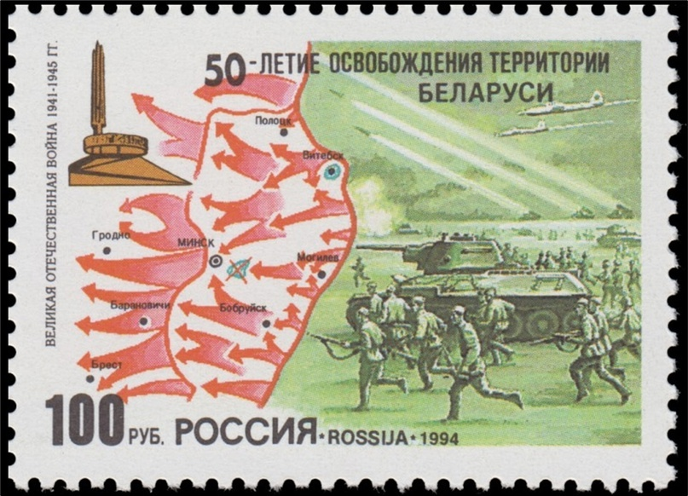
Запишите кодовое название операции Красной армии, юбилею которой посвящена данная марка.
Правильный ответ: Багратион
Разбор: на марке можно увидеть карту освобождения белорусских городов, произошедшего летом 1944 г. в рамках операции «Багратион».

Пример задания № 2
Рассмотрите изображение и выполните задание.
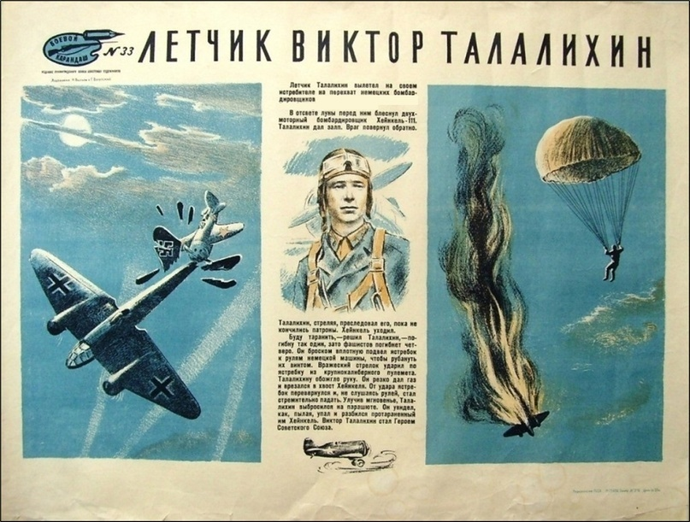
Заполните пропуск в предложении (укажите год). «Подвиг, отраженный на иллюстрации, был совершен в 19_____ году». Ответ запишите словом (словосочетанием) без пробелов и знаков препинания. Пример: девяностопервом.

Правильный ответ: сорокпервом
Разбор: Виктор Талалихин вошел в историю Великой Отечественной войны тем, что произвёл таран в ночном воздушном бою над Москвой (август 1941 г.).
Пример задания № 3
Анализ изображения (ВОВ). Рассмотрите изображение и выполните задание.
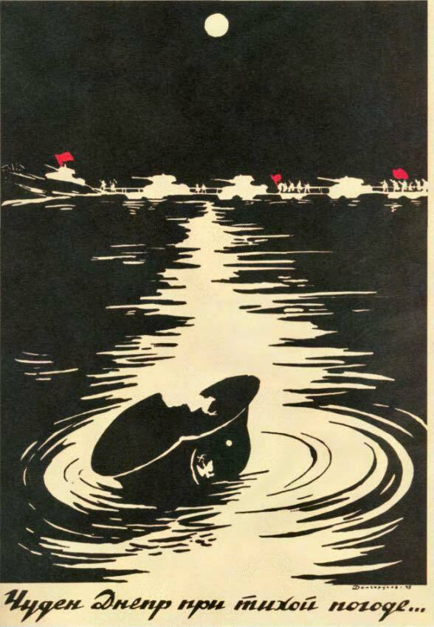
Заполните пропуск в предложении:
«Данный плакат посвящён событиям тысяча девятьсот ___________________ года».

Ответ запишите словом (сочетанием слов) без пробелов и знаков препинания в родительном падеже. Образец ответа: девяностодевятого.

Правильный ответ: сороктретьего
Разбор: Данный плакат посвящён событиям, происходившим во время форсирования Днепра Красной армией в 1943 г.
Пример задания № 4. Анализ изображения (ВОВ). Рассмотрите изображение и выполните задание.
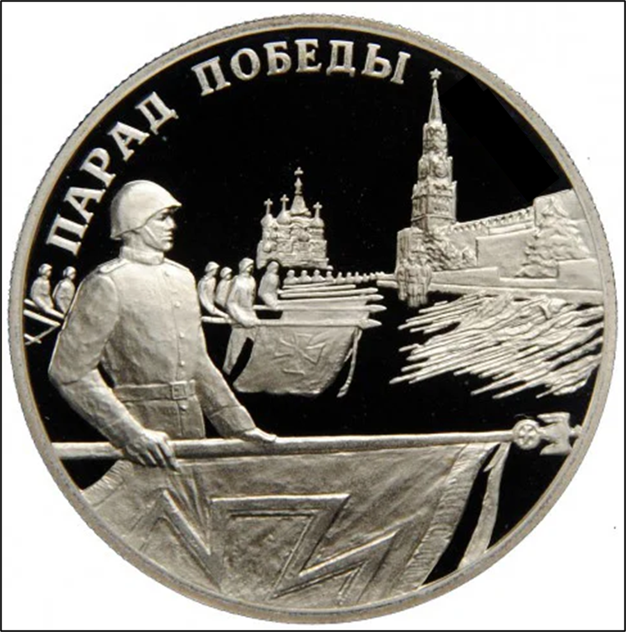
Заполните пропуск в предложении (укажите месяц). «Событие, юбилею которого посвящена монета, состоялось в __________ 1945 года».

Правильный ответ: июне

Разбор: Первый парад Победы в Москве состоялся в конце июня 1945 г.

Пример задания № 5. Рассмотрите изображение и выполните задание.

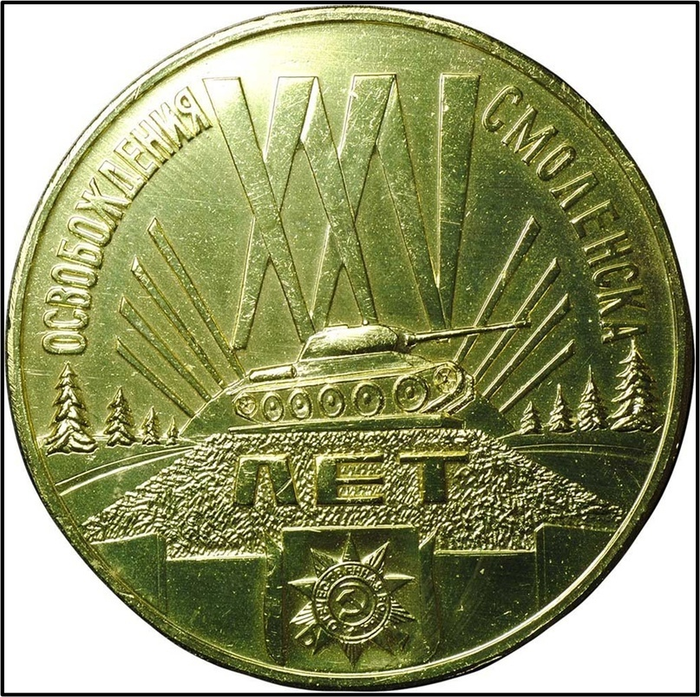

Заполните пропуск в предложении (укажите год). «Монета была издана в 19______ году».

Ответ запишите словом (словосочетанием) без пробелов и знаков препинания. Пример: девяностопервом.
Правильный ответ: шестьдесятвосьмом
Разбор: Освобождение Смоленска произошло в 1943 г. (данное событие считается частью коренного перелома в Великой Отечественной войне). На монете указано, что она посвящена 25-летнему юбилею операции по освобождению города. 1943+25=1968 г.

Пример задания № 6 Рассмотрите изображение и выполните задание.
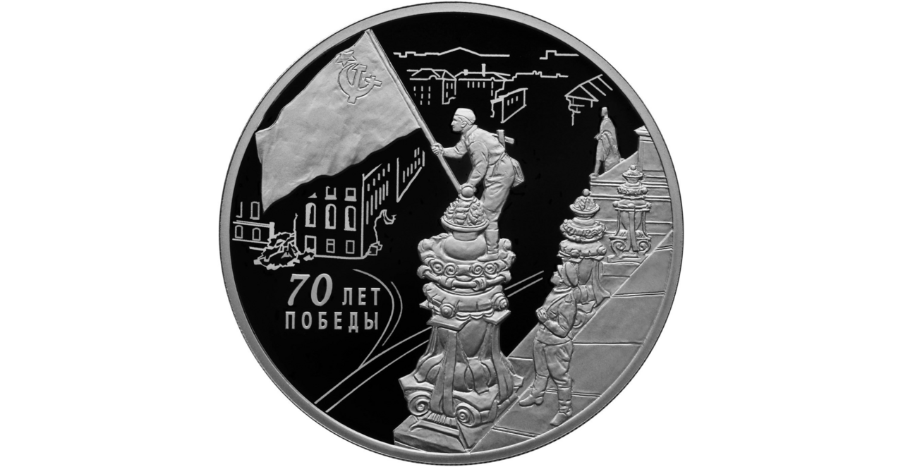
Укажите название города, в котором произошло изображённое на данной монете событие. Ответ запишите в именительном падеже без знаков препинания.
Правильный ответ: Берлин

Разбор: На монете изображена сцена водружения советскими солдатами знамени Победы на крыше Рейхстага.

Пример задания №7. Рассмотрите изображение и выполните задание.

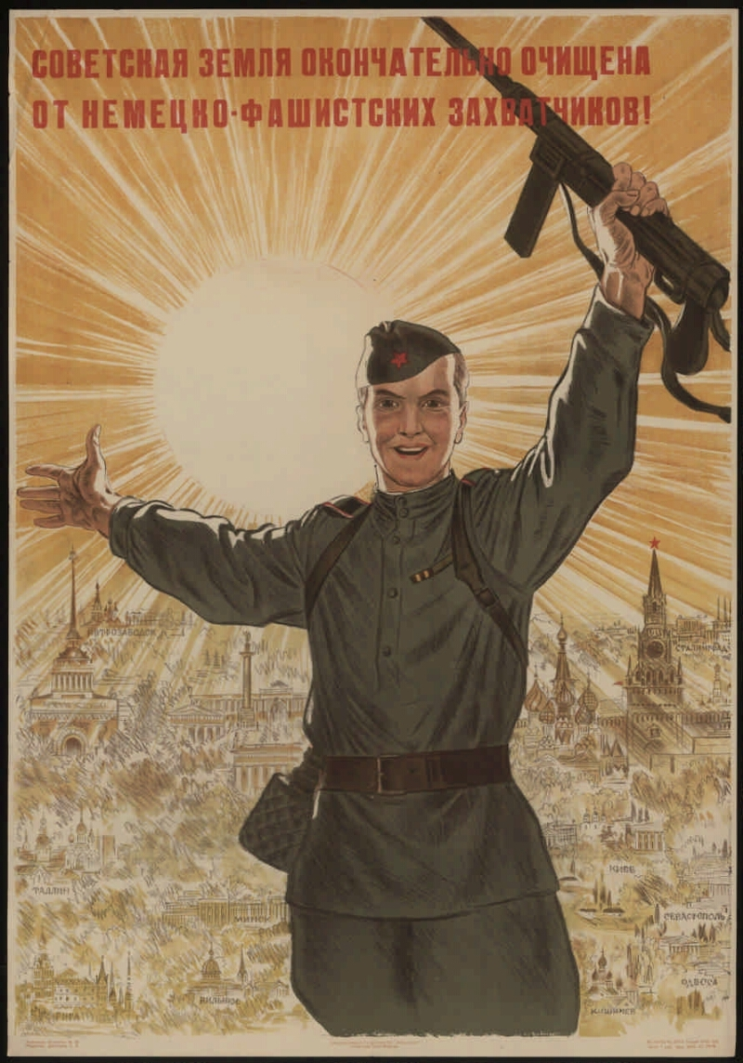

Заполните пропуск в предложении: «Данный плакат посвящён событиям тысяча девятьсот ___________________ года». Ответ запишите словом (сочетанием слов).
Ответ запишите словами без пробела и знаков препинания. Пример: Двадцатьчетвертый.
Правильный ответ: Сорокчетвертого

Разбор: На плакате указана фраза: «Советская земля окончательно очищена от немецко-фашистских захватчиков». Окончательное освобождение территории СССР фактически завершилось в 1944 г.

Пример задания № 8. Рассмотрите изображение и выполните задание.
Укажите название подпольной организации, членам которой посвящена данная марка. Ответ запишите словом (сочетанием слов).
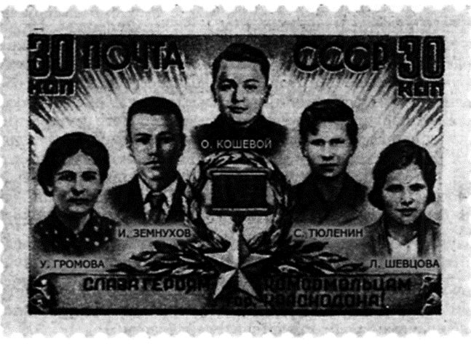
Правильный ответ: Молодаягвардия
Разбор: На данной марке изображены члены подпольной организации "Молодая гвардия" - О. Кошевой, С. Тюленин, Л. Шевцова, И. Земнухов, У. Громова.
Пример задания №9. Заполните пропуск в предложении: «Данная монета посвящена событию, произошедшему в тысяча девятьсот ___________________ году». Ответ запишите словом (сочетанием слов).
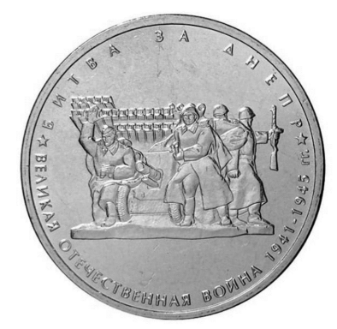
Правильный ответ: Сороктретьем

Разбор: Марка посвящена битве за Днепр. Битва за Днепр — ряд взаимосвязанных стратегических операций Великой Отечественной войны, проведённых РККА, во второй половине 1943 года на берегах Днепра.

Пример задания № 10. Заполните пропуск в предложении: «Военная операция, в память о которой выпущена марка, была проведена в тысяча девятьсот ________ году.» Ответ запишите словом (сочетанием слов).
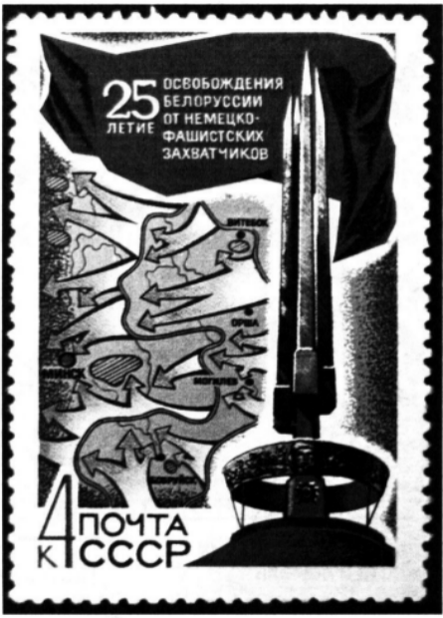
Правильный ответ: сорокчетвёртом

Разбор: Марка посвящена освобождению Белоруссии от немецко-фашистских захватчиков. Эта операция советских войск называлась "Багратион" и была осуществлена летом 1944 года.

Пример задания № 11. Заполните пропуск в предложении: «На конверте изображён исторический деятель, который в ночном воздушном бою над Москвой одним из первых совершил __________________». Ответ запишите словом (сочетанием слов).

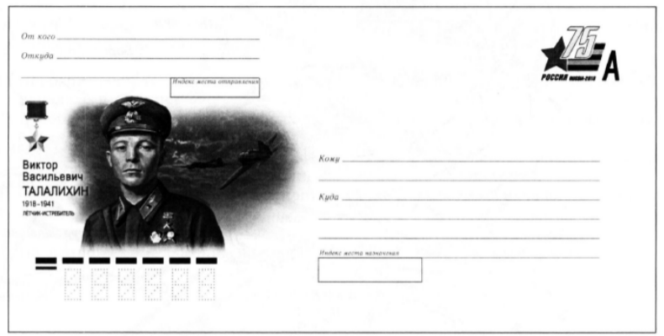
Правильный ответ: таран

Разбор: На марке изображён Виктор Талалихин. Главным подвигом Виктора Талалихина, совершив который в 1941 г. он вошёл в историю, был первый ночной таран.

Пример задания № 12. Заполните пропуск в предложении: «Данной медалью награждались участники событий, произошедших в тысяча девятьсот ________________ году». Ответ запишите словом (сочетанием слов).
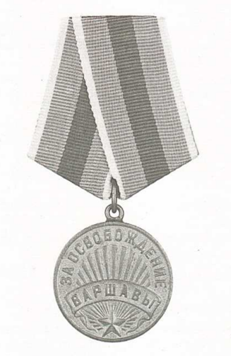
Правильный ответ: сорокпятом

Разбор: Марка посвящена освобождению Варшавы, которое проходило 14-17 января 1945 г.
Пример задания № 13. Рассмотрите изображение и выполните задание
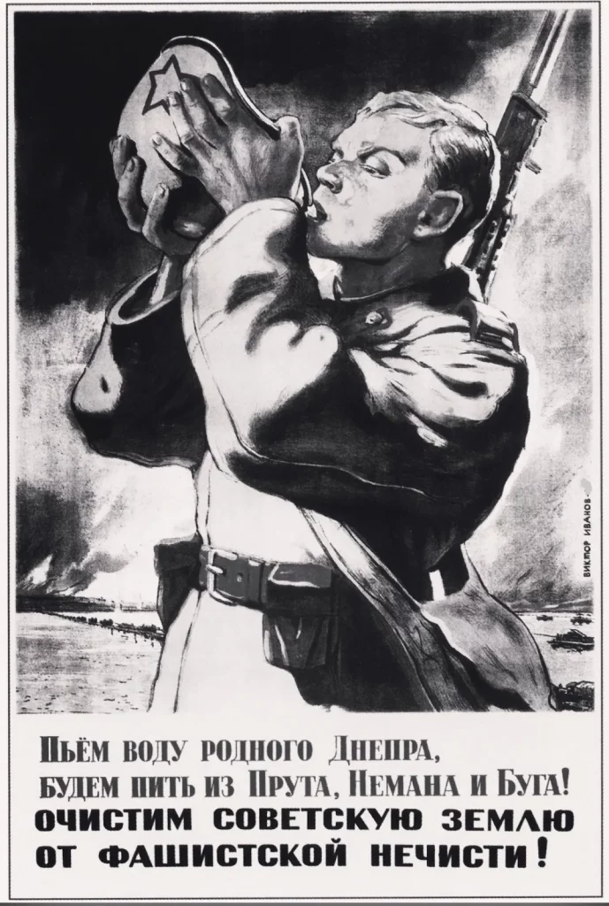
Заполните пропуск в предложении: «Данный плакат посвящён событиям тысяча девятьсот _____ года». Ответ запишите словом (сочетанием слов).
Правильный ответ: сороктретьего

Разбор: На плакате говорится про битву за Днепр 1943 г., совокупность наступательных и оборонительных операций советских войск, проведённых в августе – декабре с целью освободить Левобережную Украину.
Пример задания № 14. Рассмотрите изображение и выполните задание
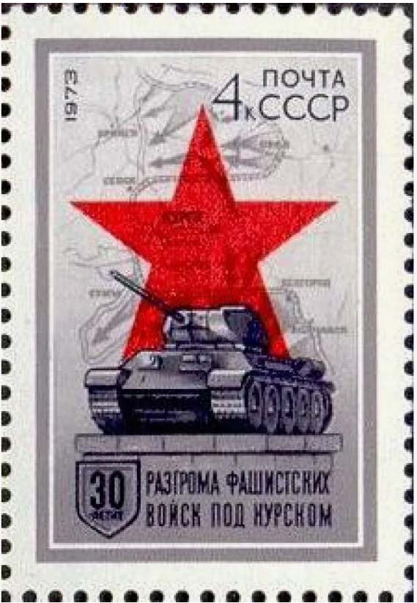
Заполните пропуск в предложении: «Событие, юбилею, которого посвящена марка, произошло в тысяча девятьсот ___________ года». Ответ запишите словом (сочетанием слов)
Правильный ответ: сорок третьем

Разбор: Почтовая марка «30-летие разгрома фашистских войск под Курском» из серии «30-летие военных побед». На лицевой стороне марки изображение Красной звезды, танка Т-34 на фоне карты Курской битвы и надписи «30-летие разгрома фашистских войск под Курском.

Пример задания № 15. Рассмотрите изображение и выполните задание
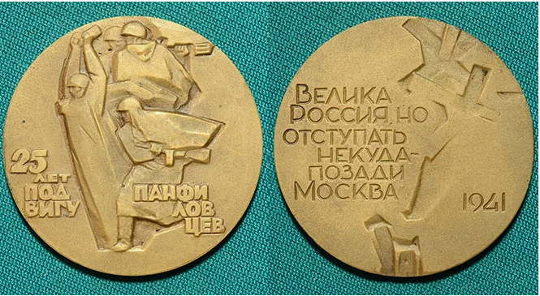
Заполните пропуск в предложении: «Событие, годовщине которого посвящена эта памятная медаль, произошло в тысяча девятьсот_____ году. Ответ запишите словом (сочетанием слов).
Правильный ответ: сорокпервом

Разбор: Московская битва началась в 1941 году. А закончилась 20 апреля 1942 года.

Пример задания № 16. Рассмотрите изображение и выполните задание.
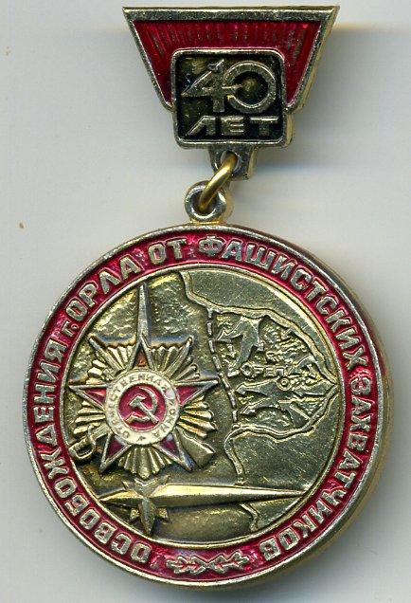
Заполните пропуск в предложении: «Событие, юбилею которого посвящена данная памятная медаль, произошло в тысяча девятьсот ________________________ году. Ответ запишите словом (сочетанием слов)
Правильный ответ: сороктретьем

Разбор: освобождение Орла, Курска, Белгорода произошло в ходе Курской битвы (июль- август 1943 года). И именно в честь освобождения Орла и Белгорода впервые был дан салют в ходе Великой Отечественной войны.

Пример задания №17. Рассмотрите изображение и выполните задание
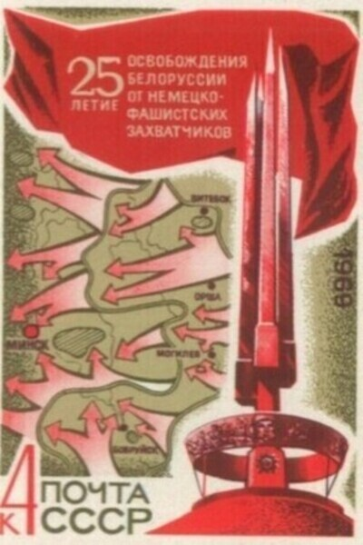
Заполните пропуск в предложении: «Военная операция, в память о которой выпущена марка, была проведена в тысяча девятьсот ____________ году». Ответ запишите словом (сочетанием слов) без пробелов.
Правильный ответ: сорокчетвёртом

Разбор: Операция, которой посвящена марка, относится к тысяча девятьсот сорок четвёртому году. Освобождение Белоруссии от немецко-фашистских захватчиков происходило в ходе стратегической операции «Багратион» — одного из крупнейших наступлений Красной армии в Великой Отечественной войне. Операция длилась с 23 июня по 29 августа 1944 года и завершилась полным разгромом группы армий «Центр», а также освобождением Минска и всей территории Белорусской ССР.

Пример задания №18. Рассмотрите изображение и выполните задание
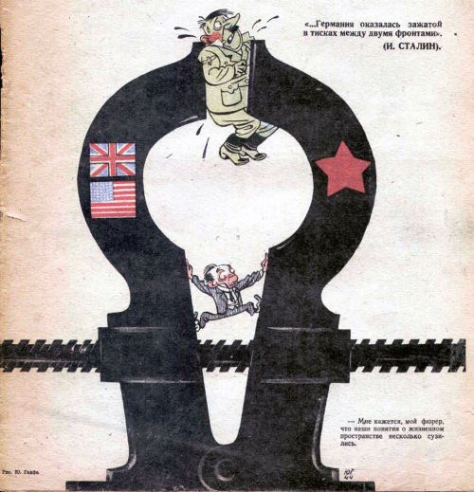

Заполните пропуск в предложении: «Данная карикатура могла появиться не ранее тысяча девятьсот ____________ года». Ответ запишите словом (сочетанием слов) без пробелов.
Правильный ответ: сорокчетвёртого

Разбор: Данная карикатура могла появиться не ранее тысяча девятьсот сорок четвёртого года. Карикатура изображает Германию, зажатую между двумя фронтами — Западным (представленным США и Великобританией) и Восточным (представленным Советским Союзом). Это визуальное отображение слов И. В. Сталина: «Германия оказалась зажатой в тисках между двумя фронтами». Такое положение Германии стало реальностью после открытия Второго фронта в Европе, а именно после высадки союзников в Нормандии 6 июня 1944 года (операция «Оверлорд»). До этого момента основная тяжесть войны в Европе приходилась на Восточный фронт, где сражалась Красная армия.

Пример задания №19. Рассмотрите изображение и выполните задание
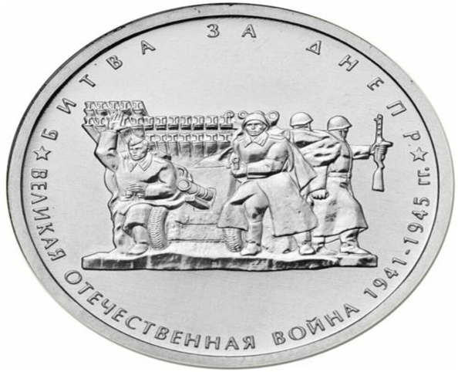

Заполните пропуск в предложении: «Данная монета посвящена событию, произошедшему в тысяча девятьсот ____________ году». Ответ запишите словом (сочетанием слов) без пробелов.
Правильный ответ: сороктретьем

Разбор: Данная монета посвящена событию, произошедшему в тысяча девятьсот сорок третьем году. Битва за Днепр — это крупная наступательная операция Красной армии, проходившая с августа по декабрь 1943 года. Её целью было освобождение Левобережной Украины и форсирование реки Днепр.

Пример задания № 20. Рассмотрите изображение и выполните задание

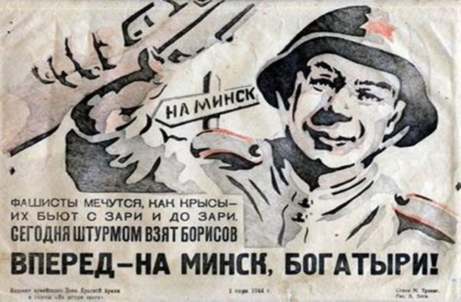
Заполните пропуск в предложении: «Город, к освобождению которого призывает данный плакат, был освобождён советскими войсками в тысяча девятьсот ____________ году». Ответ запишите словом (сочетанием слов) без пробелов.
Правильный ответ: сорокчетвёртом

Разбор Город, к освобождению которого призывает данный плакат, был освобождён советскими войсками в тысяча девятьсот сорок четвёртом году.
На плакате изображён солдат с указателем «На Минск» и подписью: «Сегодня штурмом взят Борисов. Вперёд — на Минск, богатыри!». Эти события относятся к ходу операции «Багратион», в рамках которой Красная армия стремительно продвигалась на запад. Город Минск был освобождён 3 июля 1944 года.
Заключение
Задания данной линии по истории классифицируется как задание базового уровня сложности и направлено на оценку способности учащихся работать с визуальными источниками, посвященными Великой Отечественной войне. Успешное выполнение данного задания обусловлено не только знанием исторических фактов и событий, но и сформированностью метапредметных навыков.
Для успешного выполнения таких требуется тщательный анализ изображения с последующим выводом, основанным на интерпретации его элементов с учетом знаний по истории. В рамках данного задания могут быть предложены для анализа различные визуальные источники, такие как медали, марки, агитационные плакаты и политические карикатуры. Эти типы источников требуют дифференцированного подхода к анализу и интерпретации, что предполагает применение соответствующих методологических приемов.
Методические рекомендации, представленные в данном контексте, направлены на выявление ключевых направлений подготовки учащихся и повышение уровня усвоения содержания, проверяемого в рамках государственной итоговой аттестации по истории.

Список использованных источников:
  - Артасов И.А., Методические рекомендации для учителей, подготовленные на основе анализа типичных ошибок участников ЕГЭ 2025 года по истории, Москва, 2025.
  - Барлова Ю.В. Использование политической карикатуры как источника на занятиях со студентами исторического факультета. - Ярославль, 2005.
  - Федеральный закон от 19 мая 1995 года № 80-ФЗ (с последними изменениями от 28 декабря 2024 года) «Об увековечении Победы советского народа в Великой Отечественной войне 1941-1945 годов».

